Bosna i Hercegovina
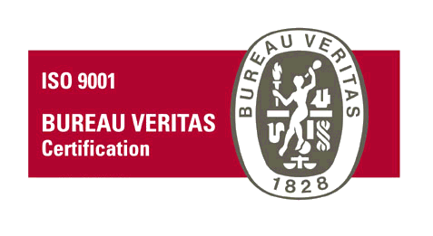
Federacija Bosne i Hercegovine
HR010248
KANTON SARAJEVO
OPĆINA HADŽIĆI
- Općinsko vijeće -

Broj: 01-02-7776/2025
Hadžići, 29.05.2025. godine

Na osnovu člana 24. Statuta Općine Hadžići („Službene novine Kantona Sarajevo“, broj: 15/09, 17/12, 10/13, 14/13 - ispravka, 11/18 i 1/20), a u skladu sa članom 88. i 96. Poslovnika Općinskog vijeća Hadžići („Službene novine Kantona Sarajevo“ - prečišćeni tekst, broj: 7/18 i 19/23), Općinsko vijeće Hadžići na 8. sjednici održanoj dana 29.05.2025. godine, d o n o s i

Z A K L J U Č A K

- Utvrđuje se Nacrt Odluke o uslovima i načinu postavljanja i održavanja sadržaja na fasadama građevina na području Općine Hadžići i stavlja na Javnu raspravu do 30.07.2025. godine.

- Nacrt Odluke o uslovima i načinu postavljanja i održavanja sadržaja na fasadama građevina na području Općine Hadžići iz tačke 1. ovog Zaključka dostavit će se na Javnu raspravu:
  - Općinskom načelniku i Općinskim službama za upravu,
  - Klubovima vijećnika i političkim subjektima kojima pripadaju,
  - Mjesnim zajednicama općine Hadžići,
i to svima putem zvanične web stranice Općine Hadžići.

- Nacrt Odluke o uslovima i načinu postavljanja i održavanja sadržaja na fasadama građevina na području Općine Hadžići objavit će se na web stranici Općine Hadžići – www.hadzici.ba.

- Svoje prijedloge, mišljenja i sugestije na ponuđeni Nacrt subjekti iz tačke 2. Zaključka mogu dostaviti Općinskom načelniku do 30.07.2025. godine, putem Službe za prostorno uređenje, urbanizam i građenje koja organizuje i provodi Javnu raspravu.

- Općinski načelnik pripremit će i blagovremeno dostaviti Općinskom vijeću na razmatranje Prijedlog Odluke o uslovima i načinu postavljanja i održavanja sadržaja na fasadama građevina na području Općine Hadžići i Izvještaj o provedenoj javnoj raspravi, vodeći računa o prijedlozima, mišljenjima i sugestijama iznesenim na javnoj raspravi, a u okviru mogućih raspoloživih prihoda.

- Zaključak stupa na snagu danom donošenja, a za realizaciju se zadužuje Općinski načelnik, putem nadležne službe.

DOSTAVLJENO: Predsjedavajući
1. Općinskom načelniku Općinskog vijeća Hadžići
2. Vijećnicima, političkim subjektima i
predsjednicima Klubova vijećnika putem Dženan Rizvo
web stranice Općine Hadžići)
3. Službe za prostorno uređenje, urbanizam i građenje
4. Mjesnim zajednicama općine Hadžići (web stranica)
5. Službi kabineta Općinskog načelnika
za objavu putem web stranice
6. Evidenciji,
7. A r h i v i.-

